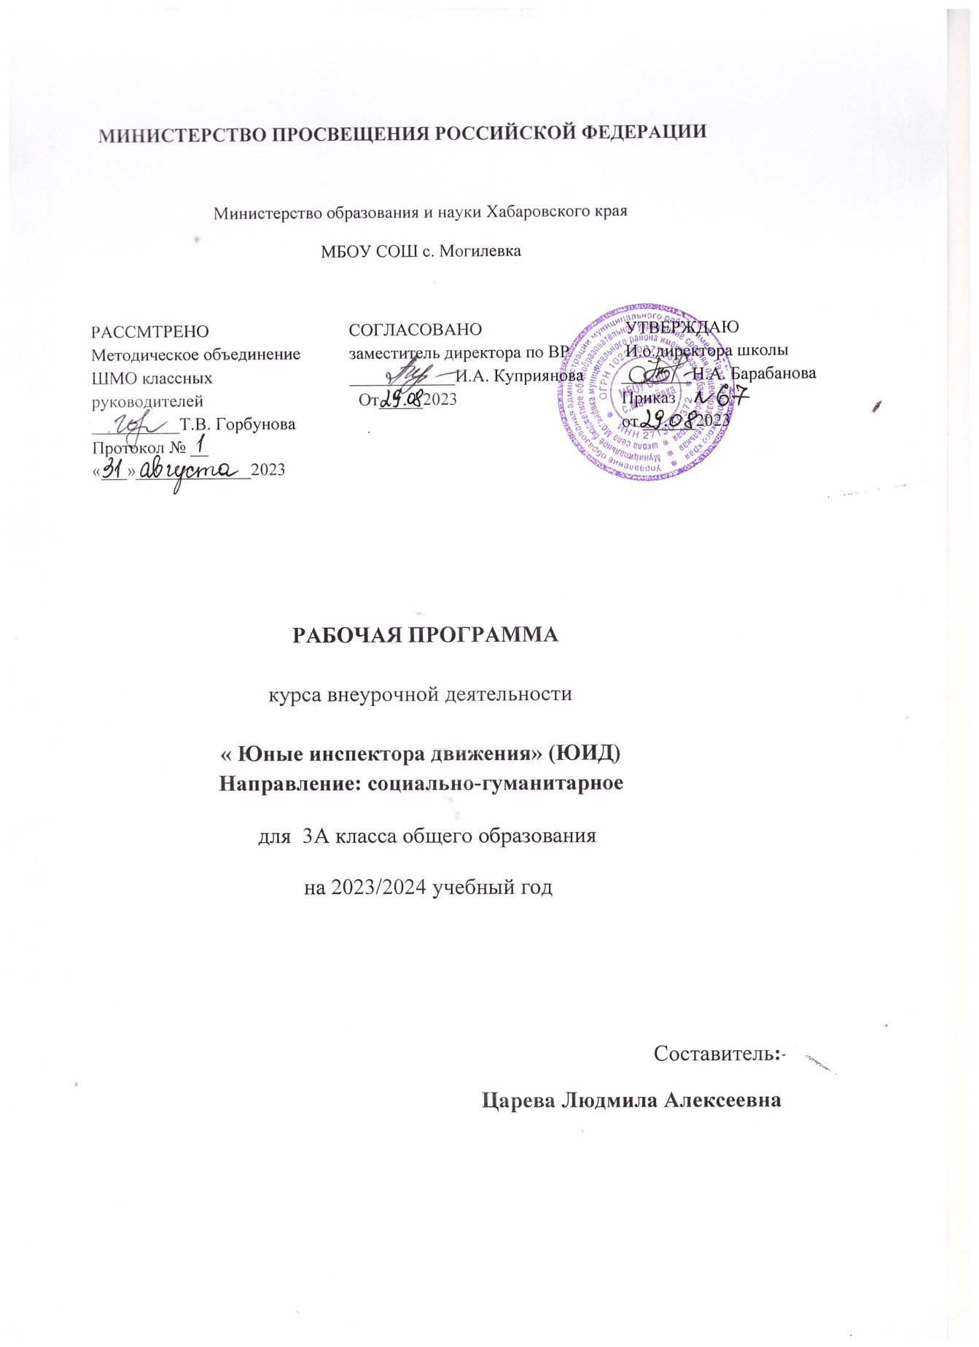

**ПОЯСНИТЕЛЬНАЯ ЗАПИСКА**

При составлении дополнительной общеобразовательной значимой программы « ЮИД», использовались следующие нормативные документы:

- Закон Российской Федерации от 29 декабря 2012 года №273 ФЗ «Об образовании в Российской Федерации» с изменениями на 7 октября 2022 года, с редакцией, действующей с 13 октября 2022 года;

- Концепция развития дополнительного образования детей до 2030 года, утвержденной распоряжением Правительства Российской Федерации от 31 марта 2022 г. № 678-р

- Постановление Главного государственного санитарного врача РФ от 28.09.2020 № 28 "Санитарно-эпидемиологические требования к организациям воспитания и обучения, отдыха и оздоровления детей и молодежи»;

- Приказ Минпросвещения России от 27.07.2022г. № 629 "Об утверждении порядка организации и осуществления образовательной деятельности по дополнительным общеобразовательным программам";

- Положение о дополнительной общеобразовательной программе, реализуемой в Хабаровском крае (Приказ № 383-П КГАОУ ДО РМЦ от 26.09.2019);

Данная программа направлена на формирование у детей и подростков культуры поведения на дорогах, гражданской ответственности и правового самосознания, отношения к своей жизни и к жизни окружающих как к ценности, а также к активной адаптации во всевозрастающем процессе автомобилизации страны. Программа позволяет сформировать совокупность устойчивых форм поведения на дорогах, в общественном транспорте, в случаях чрезвычайных ситуаций, а также умения и навыки пропагандисткой работы.

Особенность программы заключается в создании условий для формирования безопасного образовательного пространства при взаимодействии с сотрудниками ГИБДД. Реализация программы рассчитана на один год. Отряд ЮИД состоит из учащихся 3-их классов.

Работа проводится в форме теоретических и практических занятий.. Программа обучения построена по принципу от «простого к сложному» и углубления теоретических знаний и практических умений на каждом последующем этапе обучения.

Программа рассчитана для учащихся 3-х классов, на 1 год обучения.

На  реализацию  курса  отводится  34  ч  в год  (1  час  в  неделю).

**Предполагаемые результаты реализации программы**

Личностные, метапредметные и предметные результаты, получаемые учащимися в результате освоения программы:

У обучающихся будут сформированы**личностные результаты**:

* Самостоятельность в принятии правильного решения;
* Убеждённость и активность в пропаганде добросовестного выполнения правил дорожного движения, как необходимого элемента сохранения своей жизни;
* Внимательность и вежливость во взаимоотношениях участников дорожного движения;
* Здоровый образ жизни и навыка самостоятельного физического совершенствования;
* Основная часть работы кружка полагается на подготовку детей к соревнованиям «Безопасное колесо».

**Метапредметными результатами** изучения курса является формирование следующих универсальных учебных действий:

Регулятивные УУД:

* определять цель деятельности;
* учиться обнаруживать и формулировать проблемы;
* устанавливать причинно-следственные связи;
* вырабатывать навыки контроля и самооценки процесса и результата деятельности;
* навыки осознанного и произвольного построения сообщения в устной форме, в том числе творческого характера.

Познавательные УУД:

* добывать новые знания: находить ответы на вопросы, используя разные источники
* информации, свой жизненный опыт;
* перерабатывать полученную информацию: делать выводы в результате совместной деятельности.

Коммуникативные УУД:

* оформлять свои мысли в устной и письменной форме с учѐтом речевой ситуации;
* высказывать и обосновывать свою точку зрения;
* слушать и слышать других, пытаясь принимать иную точку зрения, быть готовым
* корректировать свою точку зрения;
* договариваться и приходить к общему решению в совместной деятельности;
* задавать вопросы.

**Предметные результаты:**

* знание основных частей дорог, общие правила ориентации, правила перехода дорог;
* знание названий, назначений и возможные места установки изучаемых дорожных знаков; знание значений сигналов светофора и регулировщика.
* определение наиболее опасных участков дорог; определение безопасного маршрута «Дом-школа-дом»;
* знание правил безопасного поведения обучающихся при движении группой и колонной по дороге.

**Учебно-тематический план на год**

|  |  |  |  |
| --- | --- | --- | --- |
| **N п\п** | **Содержание программы** | **Всего часов** | **Дата проведения** |
| 1 | Вводные занятия | 2 | 07.09.2023  14.09.2023 |
| 2 | История развития ЮИД | 1 | 21.09.2023 |
| 3 | История ГИБДД | 1 | 28.09.2023 |
| 4 | Правила дорожного движения | 10 | 05.10.2023  12.10.2023  19.10.2023  26.10.2023  09.11.2023  16.11.2023  23.11.2023  30.11.2023  07.12.2023  14.12.2023 |
| 5 | Дорожные знаки | 7 | 21.12.2023  28.12.2023  11.01.2024  18.01.2024.  25.01.2024.  01.02.2024  08.02.2024. |
| 6 | Правила велосипедиста | 2 | 15.02.2024  22.02.2024 |
| 7 | Повторение правил безопасности на дорогах зимой | 2 | 29.02.2024  07.03.2024 |
| 8 | Основы медицинских знаний | 3 | 14.03.2024  21.03.2024  28.03.2024 |
| 9 | Виды транспорта | 3 | 04.04.2024  11.04.2024  18.04.2024 |
| 10 | Проверка знаний по правилам дорожного движения | 3 | 25.04.2024  05.05.2024  12.05.2024 |
|  | **Итого:** | **34** |  |

**Содержание программы**

**Тема № 1. Вводное занятие. Техника безопасности**

Теория. Ознакомление с правилами техник безопасности. Цели и задачи на год.

**Тема № 2 «История развития ЮИД»**

Теория. Изучение истории возникновения и развития ЮИД.

**Тема №3 «История ГИБДД»**

Теория. Знакомство с историей развития ГИБДД, с особенностями и достоинствами профессии сотрудника ГИБДД. Знакомство с символикой ГИБДД.

Практика.  Встреча с сотрудниками ГИБДД.

**Тема №4 «Правила дорожного движения»**

Теория. Статистика дорожно-транспортных происшествий. Повторение прав и обязанностей пешехода. Правила перехода перекрёстка. Правила поведения пассажиров в общественном транспорте. Просмотр учебного фильма «Азбука Безопасности на дороге».

Практика. Подбор материала для презентации на тему «Правила дорожного движения». Подготовка презентаций на тему: «Правила дорожного движения».

**Тема №5 «Дорожные знаки»**

 Теория. Знакомство с историей появления дорожных знаков. Повторение классификации дорожных знаков.

Практика. Викторины «Азбука безопасности» для обучающихся объединения. Разработка положения школьного конкурса рисунков «Безопасность глазами детей». Итоговое занятие – диспут.

**Тема №6 «Правила велосипедиста»**

Теория. Знакомство с историей появления велосипеда. Повторение прав и обязанностей велосипедиста.

Практика. Решение тематических карточек. Отработка технических элементов на велосипеде («качели», «восьмерка», «круг», «слалом» и др.) с участниками школьного этапа конкурса «Безопасное колесо». Сборка и разборка велосипеда.

**Тема №7 «Повторение правил безопасности на дорогах зимой»**

Теория. Гололед. Пурга. «Осторожно сосульки!».

**Тема №8 «Основы медицинских знаний»**

Теория. Классификация кровотечений, способов остановки кровотечений. Изучение основ накладывания повязок при ранах, ушибах, растяжениях, вывихах и переломах. Транспортировка пострадавших. Теоретические основы помощи при ожогах и отморожениях, остановке дыхания, тепловых и солнечных ударах, отравлениях, при укусах змей и насекомых.

Практика. Наложение жгута, повязок на практике. Проведение веселых стартов

«Оказание первой медицинской помощи» внутри группы. Подготовка фотоотчета о проделанной работе.

**Тема №9 «Виды транспорта»**

Теория. Знания обеспечения личной безопасности на наземных видах транспорта, на водном и воздушном транспорте.

Практика. Проведение тестов для проверки знаний.  Просмотр учебного фильма

«Азбука дороги».

**Тема №10 «Проверка знаний по правилам дорожного движения»**

Теория. Знакомство с формами проверки знаний по правилам дорожного движения.

Практика. Проверка знаний по правилам дорожного движения. Подведение итогов.

**Ожидаемые результаты**

 Развитие и совершенствование навыков поведения на дороге, оказания первой доврачебной помощи;

Формирование интереса к регулярным занятиям велоспортом, повышение спортивного мастерства;

 Формирование совокупности устойчивых форм поведения на дорогах, в общественном транспорте, в случаях чрезвычайных ситуаций;

 Формирование глубоких теоретических знаний правил дорожного движения;

  Снижение уровня и сокращения случаев детского дорожно-транспортного травматизма по вине детей и подростков.

**Формы проведения занятий:**Программа предполагает групповые занятия, а также проведение массовых мероприятий. Так как программа больше всего уделяет внимание пропаганде знаний правил дорожного движения и профилактике детского дорожно - транспортного травматизма через реализацию творческих возможностей детей и подростков, то с этой целью рекомендуется использование таких форм проведения занятий:

* тематические занятия;
* игровые тренинги;
* разбор дорожных ситуаций на настольных играх;
* экскурсии;
* конкурсы, соревнования, КВН, викторины;
* изготовление наглядных пособий для занятий по правилам дорожного движения;
* выпуск стенгазет;
* разработка проектов по правилам дорожного движения;
* встреча с работниками ГИБДД;
* просмотр видеофильмов.

**Основные формы деятельности объединения** по данной программе: обучение, применение знаний на практике через практические занятия, соревнования, игры, практическая работа по проведению пропаганды безопасности дорожного движения через конкурсы, викторины, шоу-программы. В работе объединения участвуют обучающиеся 5-7 классов. Создаётся актив детей для оказания помощи изучения правил дорожного движения во всех классах начального и среднего звена через агитацию, пропаганду, конкурсы, игры, соревнования.

**Основные методы, используемые для реализации программы «Юный Инспектор Движения»:**

В обучении – практический, наглядный, словесный, работа с книгой, видеометод.

В воспитании – методы формирования сознания личности, методы организации деятельности и формирования опыта общественного поведения, методы стимулирования поведения и деятельности.

Программа кружка «ЮИД» относится к социально-педагогической направленности: создаются условия для социальной практики обучающихся в его реальной жизни, накопления нравственного и практического опыта.

            Работа кружка «ЮИД» основывается на различных видах деятельности:

- изучение правил дорожного движения и пропаганда их в классах;

- встречи и беседы с инспектором ГИБДД;

- встречи с медицинским работником, с целью изучения основ медицинских знаний и применения знаний на практике;

- проведение практических занятий по вождению велосипеда;

- участие в различных конкурсах по профилактике дорожно-транспортной безопасности;

- проведение игр, конкурсов, соревнований в школе.

**Материально-техническое обеспечение образовательного процесса**

* ПК, видеопроектор;
* комплекты дорожных знаков;
* интерактивная доска;
* музыкальный центр;
* СД– диски;
* электронные презентации  и учебные фильмы.